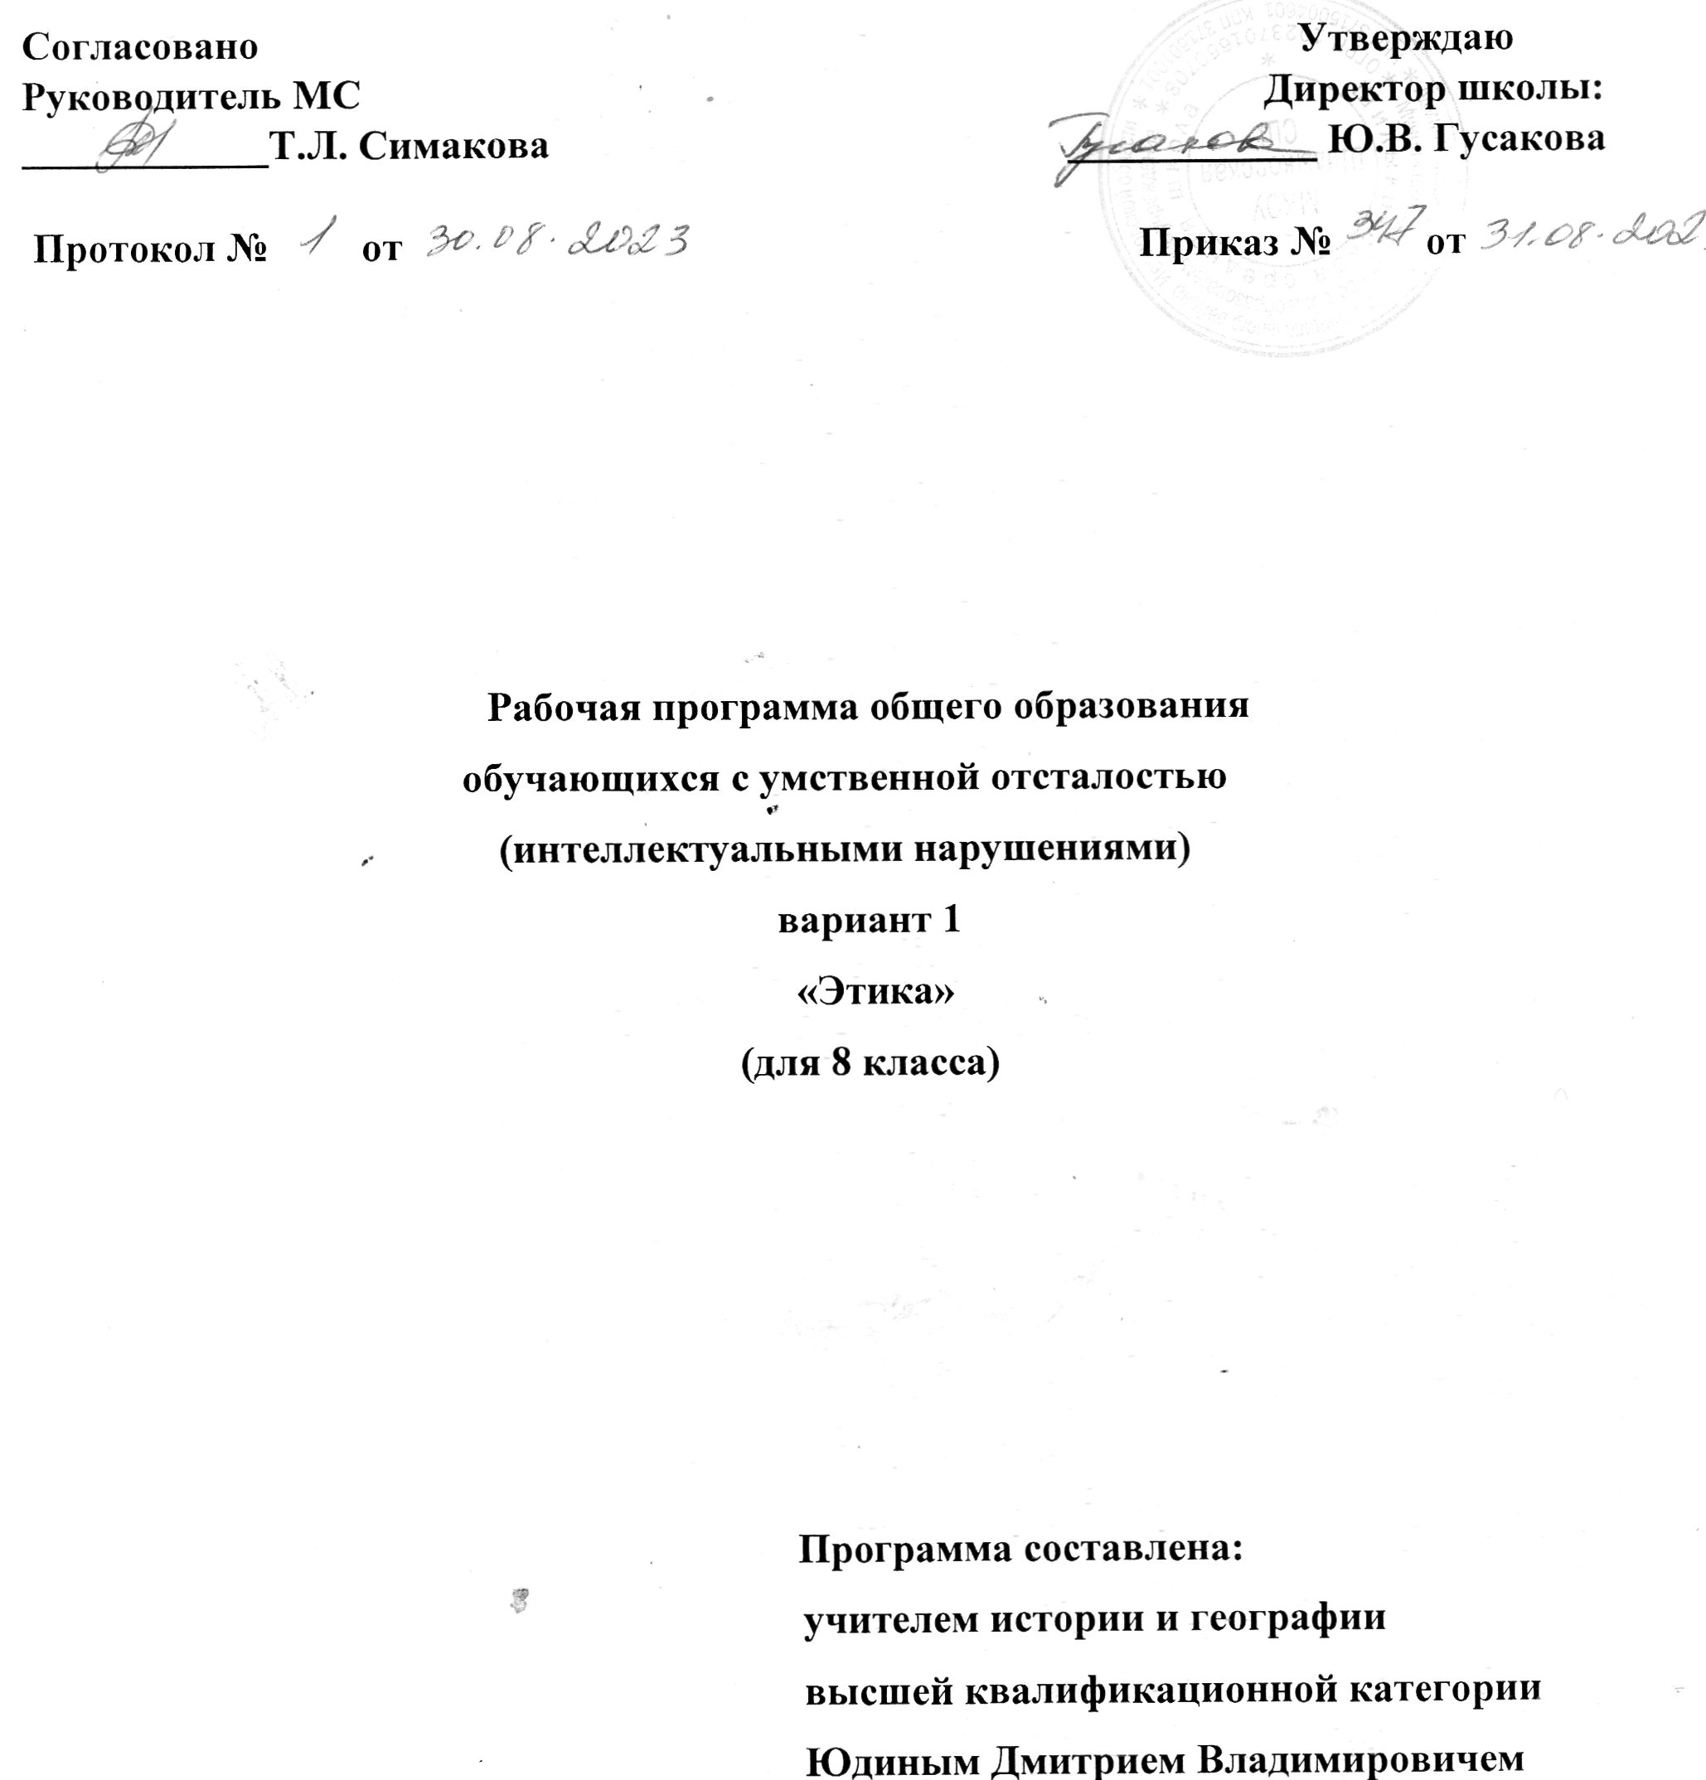

Пояснительная записка по «Этике» 8,9,10 классы

Данная программа обучения направлена на реализацию образовательного компонента учебного плана «Этика» (образовательная область «Обществознание») и предназначена для обучающихся 8 класса с умеренной умственной отсталостью.

Рабочая программа по курсу «Этика» для 8 класса разработана на основе типовой «Программы специальных (коррекционных) образовательных учреждений 8 вида, 5-9 классы» (автор:И.М. Бгажнокова и др.)

Программа направлена на создание условий для разностороннего развития детей с умеренной умственной отсталостью.

**Цель программы по этике** – формирование элементарных нравственных представлений, знаний как необходимое условие социальной адаптации детей с тяжелой, умеренной умственной отсталостью.

**Задачи обучения этике:** учебного плана «Этика» (образовательная область «Обществознание») и предназначена для обучающихся 8 классов с умеренной, тяжелой умственной отсталостью.

1. Образовательные – формирование навыков культурного общения и поведения в повседневной жизни.

2. Коррекционно-развивающие – развитие памяти, внимания, мышления, речи у детей с умеренной, тяжёлой умственной отсталостью.

3. Воспитательные – воспитание любви и уважительного отношения к близ-ким и окружающим людям; бережного отношения к культурным ценнос-тям; воспитание сострадания ко всему живому.

**Место учебного предмета в учебном плане**

В федеральном базисном учебном плане для общеобразовательных учреждений Российской Федерации для обязательного изучения этике в 8 классе отводится 68 учебных часов (34 учебных недель), из расчёта 1 учебных час в неделю. В соответствии с образовательной программой учреждения, учебным планом на 2023-2024 учебный год, на изучение предмета «этики» в 8 классе отведено 34 учебных часов (34 учебные недели), из расчёта 1 часа в неделю

**Содержание учебного предмета «Этика» 8 класс**

Программа по этике в 8 классах состоит из трех разделов - Культура общения, Правила поведения, Повторение.

3 основных содержательных направления в курсе «Этики»:

* понимание своего «Я»;
* понимание окружающих людей, умение объяснить их действия, поступки для коммуникации и взаимодействия с окружающими: сверстниками, педагогами, родителями;
* изучение истоков и причин возникновения социальных норм поведения человека;

В процессе обучения перед учащимися будут ставиться те или иные задачи нравственного содержания, решение которых может зависеть от многих обстоятельств.

По сути, уроки этики – это практикум по жизневедению, но специфика обучения

детей с ограниченными возможностями здоровья не даёт возможности говорить о высоком уровне нравственного сознания, именно поэтому возникают сложности по воспитанию устойчивых черт поведения из-за неумения учащихся переносить нравственные эталоны на своё «Я».

Уроки должны быть построены так, чтобы учебный материал был доступным, наглядным, запоминающимся и эмоционально насыщенным. Следует постоянно опираться на жизненный опыт детей, направлять их мысль на многообразие проявлений свойств человека в различных ситуациях.

Основным направлением в изучении «Этики» является золотое правило нравственности: поступай по отношению к другим так, как ты хотел бы, чтобы они поступали по отношению к тебе.

Курс «Этика» проводится в 8 – 9 классах, 1 час в неделю.

На уроках используются таблицы, схемы, рисунки, фрагменты кинофильмов, работа с тестами, реальными ситуациями, деловые игры, практические упражнения в ходе изучения правил поведения и этикета.

Календарно-тематическое планирование 8 класс

|  |  |  |  |  |  |  |  |  |  |
| --- | --- | --- | --- | --- | --- | --- | --- | --- | --- |
| Последо вательн ость тем | Последовательность уроков в теме | | Минимальный объем содержания на урок | | Виды контроля | | Словарная работа | Учебно- методическое обеспечение | Дата изучения |
| 1 | 2 | | 3 | | 4 | | 5 | 6 | 7 |
| Предста вление о добре и зле | 1. Вводный инструктаж по ОТ и ТБ..  Представление людей о добре. | | Оценка своих дел и поступков. Что такое добро и зло | | Беседа | | Добро Зло | Тексты по этике |  |
| 2. Первичный инструктаж по ОТ и ТБ.  Русские сказки о добре и зле. | | Традиции русского народа | | Чтение | | Сказка Былина | Карточки Книги «Русские сказки» |  |
| 03. Русские сказки о добре и зле | | Поведение главных героев (добро-зло) | | Пересказ | | Быль |  |
| 4. Добро и зло в  «Морозко», «Золушка». Просмотр видеофильма | сказке | Обсуждение поступков героев фильма. Черты характера. Можно ли стать добрым? | | Обсуждение фильма, примеры  жизни. Опрос | из |  | Видеофильмы |  |
| 5. Как проявляется добро. Добрые дела каждый день | | Анализ поведения учащихся. Определение добрых дел | | Анкетирование | | Доброе дело | Карточки |  |
| 6. Влияние поступков человека на его характер | | Характер человека. окружающих на учащихся | Влияние поведение | Написание сочинения «Мои добрые дела» | | Характер | Видеофильм  «Этикет» |  |

|  |  |  |  |  |  |  |
| --- | --- | --- | --- | --- | --- | --- |
|  | 7. Доброжелательность. Проявление в разных ситуациях | Решение реальных ситуаций | Опрос | Доброжелатель ность | Плакат по теме |  |
| 8. Недоброжелательность | Чем отличается  доброжелательность и недоброжелательность. Как проявляются эти черты | Анализ поступков учащихся. Опрос | Недоброжелате льность | Карточки, книги |  |
| Предста вление о добре и зле | 9. Идеал нравственных людей разных эпох | Идеал как представление о наиболее совершенных свойствах человека | Записи в тетрадь | Идеал | Видеофильмы |  |
| 10. Идеал действительный | Проявление идеальных черт характера человека | Запись в тетрадь | Идеал | Видеофильмы, книги |  |
| 11. Идеал иллюзорный | Мнимый идеал на примерах литературы, киноискусства | Опрос | Иллюзия | Видеофильмы, книги |  |
| 12.Индивидуально- личностные качества человека | Комплекс индивидуально- личностных качеств человека.  Работа над характером | Запись в тетрадь | Индивидуально сть | Книги на этические темы |  |
| 13. Отношение других людей к поступкам | Поступки хорошие и плохие. Оценка окружающих людей | Опрос | Поступок | Книги на этические темы |  |
| 14. Любовь — ненависть | Проявление любви — матери к детям, детей к родителям | Записи в тетрадь | Любовь Ненависть | Просмотр видеофильма |  |
| Предста вление о добре и зле | 15. Контрольная работа по теме «Добрые дела и поступки» | Тестирование по теме «Добрые дела и поступки» | Контрольная работа |  |  |  |
| 16. Работа на ошибками. Бесстрашие — страх | Чувство страха, когда оно возникает, как преодолеть страх | Записи в тетрадь | Страх Бесстрашие | Видеофильм |  |
| 17.Повторный инструктаж по ОТ и ТБ. Мужество — трусость | Мужественные люди — воины, пожарные, МЧС, полицейские...  Трусость — проявление слабости. Примеры из жизни | Записи в тетрадь | Мужество | Видеофильм  «Кандагар» |  |

|  |  |  |  |  |  |  |
| --- | --- | --- | --- | --- | --- | --- |
|  | 18. Стыд — бесстыдство | Когда стыдно за свои поступки. Примеры из жизни, литературных произведений | Написание мини-сочинения  «За что мне бывает стыдно» | Стыд | Видеосюжеты  «Этикет» |  |
| Предста вление о добре и зле | 19. Щедрость — скупость Мудрость — глупость | Щедрый человек, скупой человек. Мудрый человек, глупый человек | Обсуждение качеств личности, записи в тетрадь | Щедрость Мудрость | Книги на тему |  |
| 20. Милосердие - жестокость | В чем проявляется милосердие (сестры милосердия в 19-20 веках), а в чем жестокость | Записи в  тетрадь, беседа | Милосердие | Книги на этические темы |  |
| 21. Мягкость — грубость | Грубость в общении с младшими, слабыми. Как избавиться от грубости | Мини- сочинение. Грубость в речи | Мягкость Грубость | Литературные произведения |  |
| Взаимо отноше ния с родител ями | 22. Доброжелательность - зависть | Желать добро в общении,в конкретных делах. Завидовать или нет | Опрос. Беседа | Доброжелатель ность | Литературные произведения |  |
| 23. Взаимоотношения со взрослыми | Взаимоотношения со взрослыми должны строиться на взаимном доверии | Запись в тетрадь | Доверии | Карточки |  |
| 24. Значение семьи в жизни человека | Семья в жизни ребенка, значение семьи для роста и развития ребенка | Мини-сочинение  «Моя семья» | Семья | Карточки |  |
| 25. Контрольное тестирование по теме: «Нравственные качества человека» | Вопросы по усвоению тем III четверти | Тестирование |  |  |  |
| 26. Эгоизм. Потребительское отношение к семье, окружающим | Эгоистичный человек. Поступки за которые стыдно | Записи в  тетрадь. Беседа | Эгоизм | Литературные произведения |  |

|  |  |  |  |  |  |  |
| --- | --- | --- | --- | --- | --- | --- |
| Взаимо отноше ния с родител ями | 27. Родственники и родственные отношения | Место и роль ребенка в семье. Общность взглядов, привычек | Записи в  тетрадь. Беседа | Родственники | Видеофильм. Книги |  |
| 28. Ролевые социальные функции членов семьи | Социальное положение семьи, род занятий родителей, состав семьи. Функции членов семьи | Записи в  тетрадь. Беседа | Семья | Видеофильм |  |
| 29. Значение родителей для ребенка | Тепло, поддержка, любовь, материальные блага, советы, помощь | Беседа | Семья | Литературные произведения |  |
| 30. Взаимоотношения родителей с детьми | Строгость, авторитетность, любовь и понимание, уважение интересов, веротерпимость... | Беседа. Анализ отношений с родителями | Семья | Литературные произведения |  |
| 31. Ребенок в жизни семьи | Будущее семьи,  продолжительность рода, будущая опора родителей | Записи в тетрадь | Будущее | Видеофильм |  |
| 32. Конфликты с родителями. Контрольная работа | Причины конфликтов, разница взглядов | Контрольная работа | Конфликт |  |  |
| 33. Работа над ошибками. Правила поведения в семье | Отцы и дети — вечная проблема | Беседа | Семья |  |  |
| 34. Инструктаж по безопасности в летний период. Правила поведения с близкими людьми | Предупреждение конфликтов в семье | Беседа | Семья |  |  |

Литература

1. С.В.Ковалёв «Подготовка старшеклассников к семейной жизни» М., Просвещение, 2001.
2. Г.П.Разумихина «Моя семья». М., Просвещение, 1996.
3. В.Д.Симоненко, О.И. Шелипина «Семейная экономика» М., Вита Пресс, 2002.
4. Современная энциклопедия для девочек. Минск, Современный литератор, 2008.
5. Энциклопедия «Молодая семья. Советы». М., Вита Пресс, 2003.

Контрольно-измерительные материалы по «ЭТИКЕ» 8 класс

**I четверть:** Контрольная работа

1. Перечисли добрые дела.
2. Какие русские сказки о добре и зле ты знаешь?
3. Твои добрые поступки. Расскажи о них.

**III четверть:** Годовая контрольная работа

1. Каково значение семьи в жизни человека?
2. Объясни значение нравственных понятий «Мужество» и «Трусость».
3. Обязанности членов семьи ( на примере твоей семьи).

Календарно-тематическое планирование 9 класс

|  |  |  |  |  |  |  |  |  |  |
| --- | --- | --- | --- | --- | --- | --- | --- | --- | --- |
| Последо вательн ость тем | Последовательность уроков в теме | Минимальный объем содержания на урок | | | Виды контроля | Словарная работа | Учебно- методическое обеспечение | | Дата изучения |
| 1 | 2 | 3 | | | 4 | 5 | 6 | | 7 |
|  | 1. Вводный инструктаж по ОТ | Как влияет | долг, совесть на | | Беседа, ответы | Долг | Карточки с | |  |
|  | и ТБ.. | поведение личности. Примеры из | | | на вопросы. | Совесть | заданиями, | |
|  | Что такое долг, совесть, | классической литературы | | | Записи в | Общественное | видеофильмы, | |
| Условия | общественное мнение. |  | | | тетрадь | мнение | книга для чтения | |
| влияющ ие на  деятель ность человек а |  |  | | |  |  |  | |
| 2. Первичный инструктаж по ОТ и ТБ.  Свобода, необходимость, ответственность. | Что такое свобода личности, как проявляется ответственность | | | Беседа, записи в тетрадь | Свобода Необходимость Ответственность | Карточки заданиями,  видеофильмы | с |  |
| 3. Свобода выбора | Право выбора своего пути: профессии, в личной жизни. | | в | Беседа, опрос | Свобода выбора | Карточки  заданиями, тест | с |  |
|  |  | Принятие решений | |  |  |  |  |  |
|  | 4. Мера ответственности | Право выбора своего пути ведет | | | Беседа, опрос | Ответственность | Карточки | с |  |
|  | человека за свои поступки | за собой | индивидуальную | |  |  | заданиями, |  |
|  |  | ответственность за собственный | | |  |  | видеофильм |  |
|  |  | выбор | | |  |  |  |  |
|  | 5. Мораль и право. | История | происхождения | | Беседа, записи | Мораль | Карточки | с |  |
|  | Взаимосвязь морали и права | некоторых | правовых норм. | | в тетрадь | Право | заданиями |  |
|  |  | Взаимосвязь понятий | | |  |  |  |  |
|  | 6. Деяние, направленное | Оскорбление | чести и | | Беседа, опрос | Проступок | Карточки | с |  |
|  | против другой личности. | достоинства, | лишение | |  | Преступление | заданиями, |  |
|  | Наказание за проступки | имущества, причинение вреда | | |  |  | видеофильмы |  |
|  |  | здоровью, угроза жизни | | |  |  |  |  |

|  |  |  |  |  |  |
| --- | --- | --- | --- | --- | --- |
| 7. Семейное право, уголовное право, административное право, трудовое (общее представление) | Знакомство с разделами права. Примеры нарушения законодательства и последствия | Записи в тетрадь, опрос | Семейное право Уголовное право Административн ое право  Трудовое право | Таблицы по законодательству |  |
| 8. Ответственность человека за совершенное  правонарушение | Знакомство с отдельными статьями Уголовного, Гражданского кодекса | Записи в тетрадь | Ответственность Правонарушение | Уголовный кодекс,  Гражданский кодекс |  |
| 9. Нравственное и безнравственное поведение человека или группы людей | Оценка безнравственного поведения (причины, следствия) обществом, государством | Записи в тетрадь,  опрос | Нравственное поведение | Таблицы по законодательству |  |

|  |  |  |  |  |  |  |  |  |  |
| --- | --- | --- | --- | --- | --- | --- | --- | --- | --- |
| Условия влияющ ие на  деятель ность человек а | | | | | | | | | |
|  | 10. Что такое любовь и счастье | Многозначность этих понятий. Представления о счастье у разных людей: работа, семья, достаток | | | Записи тетрадь | в | Счастье Любовь | Книги,  видеофильмы |  |
| Взаимо отноше ния в семье | 11. Восприятие лиц противоположного пола | Кого и за что можно любить. Требования, предоставляемые к партнеру | | | Записи тетрадь. Написание мини- сочинения | в | Восприятие Мечта | Видеофильм, книги по теме |  |
| 12. Влюбленность и любовь | Романтическая различить влюбленность | любовь. любовь | Как  и | Записи тетрадь | в | Любовь Влюбленность | Видеофильм, книги по теме |  |
| 13. Нравственность и сексуальность | Анализ своих чувств и желаний относительно понятий люблю, нравится | | | Беседа | | Нравственность | Видеофильм, журналы |  |

|  |  |  |  |  |  |  |  |  |
| --- | --- | --- | --- | --- | --- | --- | --- | --- |
|  | 14. Обиды. Какие проступки непростительны для человека | Почему ссорятся влюбленные. Представление о способах разрешения конфликтов | Беседа | | Ссора Конфликт | Карточки заданиями | с |  |
|  | 15. Этика взаимоотношений юноши и девушки. Подготовка к контрольной работе | Представление об эмоциональных, социальных и психологических аспектах проблемы взаимоотношений полов | Записи тетрадь | в | Этика | Видеофильм | |  |
| 16. Контрольная работа | Тестирование по пройденным темам | Тесты | |  | Тесты | |  |
|  | | | | | | | | |
|  | 17. Повторный инструктаж по | Мотивы заключения брака: | Записи | в | Брак | Законодательство | |  |
| Взаимо отноше | ОТ и ТБ. Брак и его мотивы | любовь, общность интересов, взглядов, целей | тетрадь, беседа | | Мотивы | о семье,  видеосюжеты | |
| ния в семье |
| 18. Молодая семья | Первые шаги в семейное жизни. Помощь и поддержка друг друга. | Записи в тетрадь, беседа | | Молодожены | Видеофильм | |  |
|  |  | Терпимость к привычкам, |  | |  |  | |
|  |  | уважение |  | |  |  | |
|  | 19. Социальная роль | Обязанности, взаимопомощь. | Записи | в | Молодожены | Видеофильм | |  |
|  | молодоженов | Конфликтные ситуации | тетрадь | |  |  | |
|  | 20. Что такое материнство, | Забота о воспитании детей, | Записи | в | Материнство | Видеофильм | |  |
|  | отцовство | родительский долг. | тетрадь | | Отцовство |  | |
|  |  | Ответственность родителей за |  | |  |  | |
|  |  | жизнь и здоровье ребенка |  | |  |  | |
|  | 21. Формирование общих | Воспитание малыша в молодой | Записи | в | Воспитание | Плакаты, | |  |
|  | взглядов на процесс | семье. Единство взглядов на | тетрадь, опрос | |  | карточки | с |
|  | воспитания детей | воспитание |  | |  | заданиями | |
|  | 22. Взаимоотношение с | Создание бесконфликтных | Записи | в | Родственники | Карточки | с |  |
|  | родителями, родственниками | отношений, знание | тетрадь, опрос | |  | заданиями, | |

|  |  |  |  |  |  |  |  |  |  |
| --- | --- | --- | --- | --- | --- | --- | --- | --- | --- |
|  |  | | родственников семьи, уважение к старшим | |  |  | фотографии | |  |
| 23. Традиции в семье | | Традиции семьи на протяжении веков. Увлечения, хобби, общие дела | | Записи в тетрадь, опрос | Традиции | Периодическая печать,  видеосюжеты | |  |
| Взаимо отноше ния в семье | 24. Экономика и быт семьи | | Потребности семьи. Некоторые практические умения по планированию и ведению семейного хозяйства | | Записи в тетрадь, опрос | Экономика Быт | Плакат, книги по экономике, игра | |  |
| 25. Организация и домашнего хозяйства | ведение | «Построение» домашнего  хозяйства, домашняя бухгалтерия, планирование | | Беседа | Домашнее хозяйство | Игра «Экономная хозяйка.  Карточки с заданиями | |  |
| 26. Атмосфера семьи | | Чувства, привычки, нравственные правила общения | | Беседа, опрос, анкета | Чувства | Видеофильм, плакат (правила) | |  |
| Взаимо отноше ния в семье | 27. Нравственный портрет семьи | | Составляющие семьи, привычки, традиции, уважительное отношение к близким | | Беседа, тесты по теме | Нравственность | Тесты,  видеофильмы | |  |
| 28. Мода | | Происхождение, история моды. Знаковые функции моды. Определение принадлежности к классу, сословию | | Записи и  зарисовки в тетрадь, опрос | Мода | Журналы мод, плакаты,  видеофрагменты | |  |
| 29. Создание своего стиля | | Средство самовыражения, средство коммуникации | | Записи в тетрадь, опрос | Стиль Мода | Журналы плакаты | мод, |  |
| 30. Вещизм | | Искусственные потребности, естественные потребности | | Беседы, опрос | Вещи Потребности | Журналы карточки заданиями | мод,  с |  |
| 31. Семейные конфликты | | Происхождение, психологическая конфликтов. | основа | Беседа, опрос | Конфликт Привычка | Карточки заданиями | с |  |

|  |  |  |  |  |  |  |  |
| --- | --- | --- | --- | --- | --- | --- | --- |
|  |  | Различные взгляды интересов, |  |  |  | |  |
| привычки |
| 32. Предотвращение | Неготовность (моральная и | Беседа, записи | Конфликт | Карточки | с |  |
| конфликтов в семье | психологическая) супругов к | в тетрадь |  | заданиями |  |
|  | выполнению семейной роли |  |  |  |  |
|  | 33. Причины распада семьи. | Нравственное поведение в | Беседа, записи | Развод | Карточки | с |  |
|  | Подготовка к контрольному | ситуации развода. Судьба детей, | в тетрадь |  | заданиями |  |
|  | тестированию | обязанности отца и матери |  |  |  |  |
| Взаимо |  |  |  |  |  |  |
| отноше ния в семье |  |  |  |  |  |  |
| 34. Инструктаж по безопасности в летний период. Тестирование | Подведение итогов года. Тестирования |  |  |  | |  |

Контрольно-измерительные материалы по «ЭТИКЕ» 9 класс

**II четверть:** Контрольная работа

1. Как ты понимаешь термин «Свобода выбра»?
2. Представления о счастье у разных людей. Приведи примеры.
3. Критерии готовности молодых людей к созданию семьи.

**IV четверть:** Годовая контрольная работа

1. Какие проступки непростительны для человека? Приведи примеры.
2. Мотивы заключения брака. Когда молодые люди готовы к вступлению в брак ?
3. Конфликтные ситуации в молодой семье. Как избежать конфликтов в семье ?
4. Организация и ведение домашнего хозяйства в семье. Обязанности членов семьи.
5. Семейные традиции, хобби, увлечения. Приведи примеры.